Стоит отметить, что переменная, которая определяется в объявлении цикла, должна по типу соответствовать типу элементов перебираемой коллекции. Так, элементы строки - значения типа char - символы. Поэтому переменная c имеет тип char. Однако в реальности не всегда бывает очевидно, какой тип представляют элементы коллекции. В этом случае мы можем определить переменную с помощью оператора var:
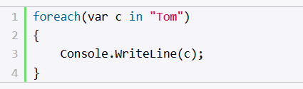
В дальнейшем мы подробнее рассмотрим, что представляют собой коллекции в .NET и какие именно коллекции можно перебирать с помощью цикла foreach.
Операторы continue и break
Иногда возникает ситуация, когда требуется выйти из цикла, не дожидаясь его завершения. В этом случае мы можем воспользоваться оператором break.
Например:
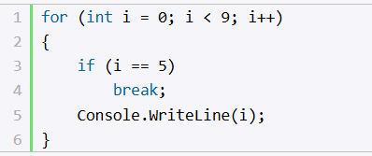
Хотя в условии цикла сказано, что цикл будет выполняться, пока счетчик i не достигнет значения 9, в реальности цикл сработает 5 раз. Так как при достижении счетчиком i значения 5, сработает оператор break, и цикл завершится.
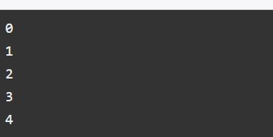
Теперь поставим себе другую задачу. А что, если мы хотим, чтобы при проверке цикл не завершался, а просто пропускал текущую итерацию. Для этого мы можем воспользоваться оператором continue:
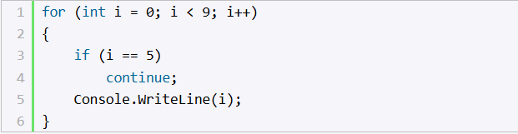
В этом случае цикл, когда дойдет до числа 5, которое не удовлетворяет условию проверки, просто пропустит это число и перейдет к следующей итерации:
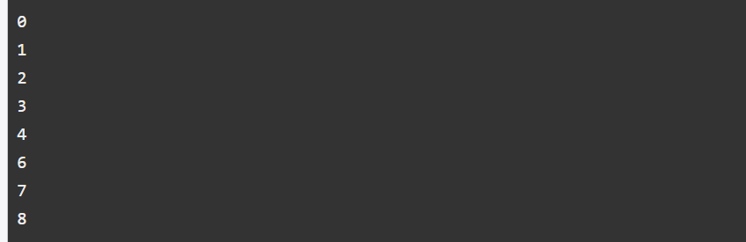
Стоит отметить, что операторы break и continue можно применять в любом типе циклов.
Вложенные циклы
Одни циклы могут быть вложенными в другие. Например:
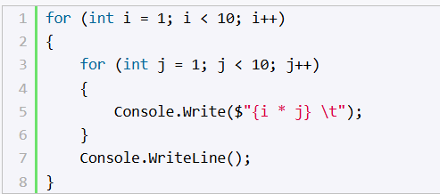
В данном случае цикл for (int i = 1; i < 10; i++) выполняется 9 раз, то есть имеет 9 итераций. Но в рамках каждой итерации выполняется девять раз вложенный цикл for (int j = 1; j < 10; j++). В итоге данная программа выведет таблицу умножения.

